**《现代交换原理》实验报告**

**实验名称 MPLS(多协议标记交换)实验**

**班 级 2018211314**

**学 号 2018211582**

**姓 名 李志毅**

**指导教师 赵学达**

# MPLS(多协议标记交换)实验

一、实验目的

安排的三个编程实验主要用于加强学生对MPLS交换中标记请求、标记分配与分发、标记分组转发的理解

**二、实验内容和实验步骤（简写）**

多协议标记交换MPLS（Multiple Protocol Labeled Switching）技术是将第二层交换和第三层路由结合起来的一种L2/L3集成数据传输技术。MPLS是一项面向连接的交换技术，因此有建立连接的过程。各个MPLS设备运行 路由协议，在标记分发协议LDP的控制下根据计算得到的路由在相邻的路由器进行标记分配和分发，从而通过标记的拼接建立起从网络入口到出口的标记交换路径LSP。

在数据转发过程中，入口标记路由器LER根据数据流的属性比如网络层目的地址等将分组映射到某一转发等价类FEC，并为分组绑定标记。核心标记交换路由器LSR只需根据分组中所携带的标记进行转发即可。出口标记路由器LER弹出标记，根据分组的网络层目的地址将分组转发到下一跳。MPLS节点（MPLS标记交换路由器LSR或MPLS边缘路由器LER）均要创建和维护传统的路由表和标记信息库LIB。

路由表记录记录路由信息，用于转发网络层分组和标记分发从而建立标记交换路径。LIB记录了本地节点分配的标记与从邻接MPLS节点收到的标记之间的映射关系，用于标记分组的转发。

MPLS技术的核心实质在于：（1）网络中分组基于标记的转发（2）LDP协议控制下的进行标记分发从而建立标记交换路径LSP。

**实验一 标记请求实验**

**1.观察程序数据结构定义**

通过实验描述，我们需要构建结构体reqtemp，其结构体类型为ReqType，其为发送的请求信息包数据结构，包含iFirstNode，iEndNode，ipaddress三个参数，分别代表请求信息包的源节点，请求信息包的目的节点，请求信息包包含的网络层目的IP地址前缀。

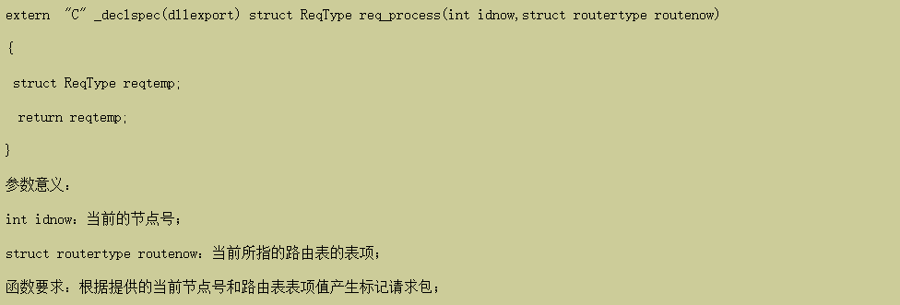

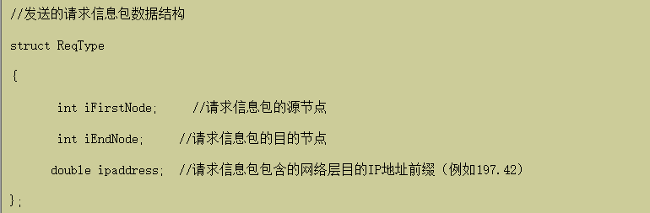

**2．构建reqtemp**

标记请求包的源节点号由当前节点号提供，因此reqtemp.iFirstNode的值为idnow，目的节点号和ip地址前缀信息都由当前所指的路由表表项的下一跳节点和ip地址前缀提供，因此两者的值都从routenow结构体中获得

**实验二 标记分配与分发实验**

**1.观察程序数据结构定义**

通过实验描述，我们需要构建结构体tempstruct，其结构体类型为funcusedtype，包含libinfo，labelinfo两个参数，这两个分别由结构体libtype和LabelPack定义，分别代表包含的标记信息表项和包含的标记信息包数据结构。

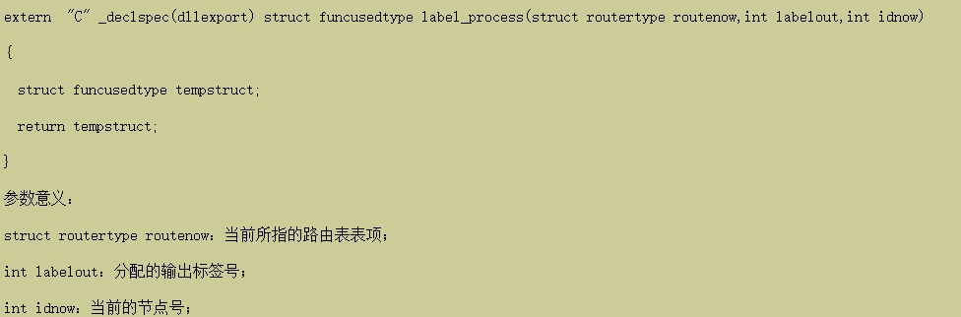

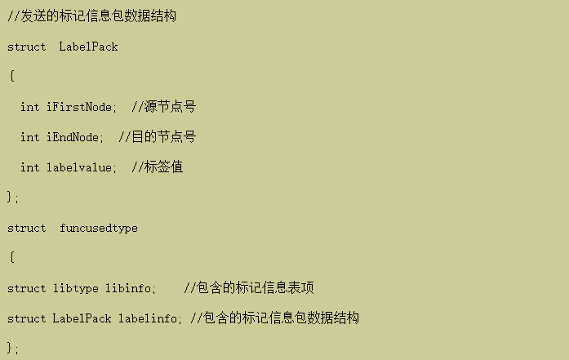

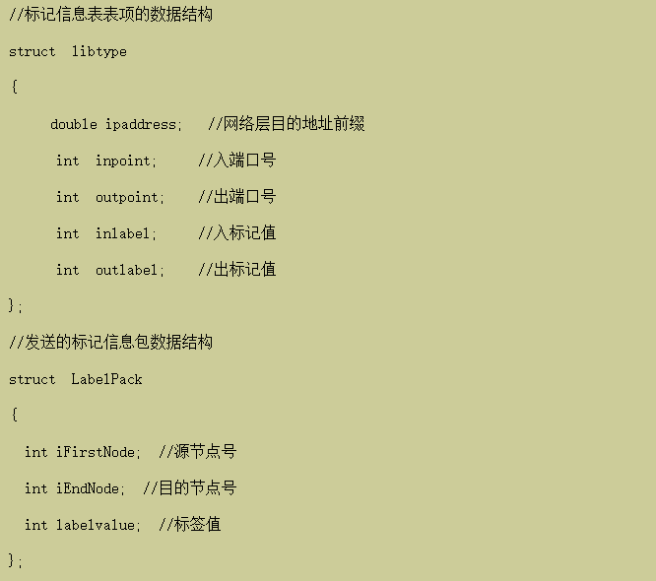

**2．构建tempstruct**

tempstruct信息包的libinfo部分可由当前的路由表表项、当前分配的标签号的有关部分构成，libinfo.ipaddress与路由器的网络前缀一样，lininfo.inpoint为路由表的入端口，outpoint为路由表的出端口,lilabel随机指定，使用随机数生成即可，outlabel为指定的labelout值

labelinfo部分的iFirstNode值为当前的idnow，IendNode值为路由表中的下一跳lasthop，由于该报文是从下游返回上游的，因此labelvalue值为libinfo中的inlabel值。

**实验三 标记分组转发实验**

**1.观察程序数据结构定义**

通过实验描述，我们需要构建结构体packtemp，其结构体类型为LabelledDataPack，包含iFirstNode，iEndNode，DataInfo三个参数，其中DataInfo由结构体MessageType定义，代表包含的标记分组类型信息。

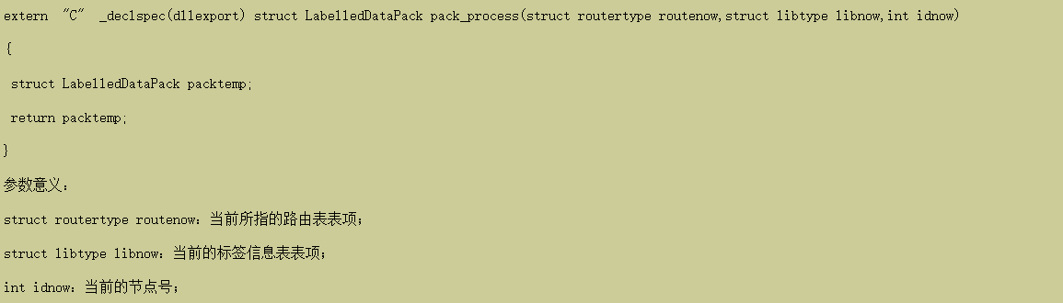

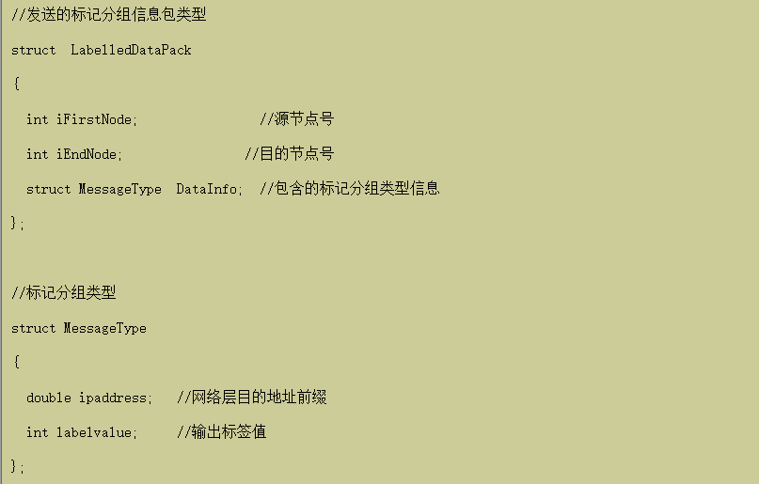

**2．构架packtemp**

packtemp的源节点、目的节点、IP地址前缀和标签值均可由当前节点号、路由表项、当前分配的标签号的有关部分构成，labelinfo部分由当前节点号和当前的路由表表项的有关部分构成，因此iFirstNode的值为idnow，iEndNode的值为路由表项中的nexthop，DataInfo.ipaddress由路由表指定，labelvalue为libnow中的outlabel(标记分组转发)

三、源代码

**实验一：**

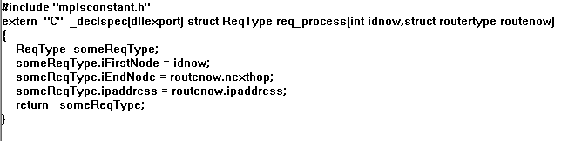

**实验二：**

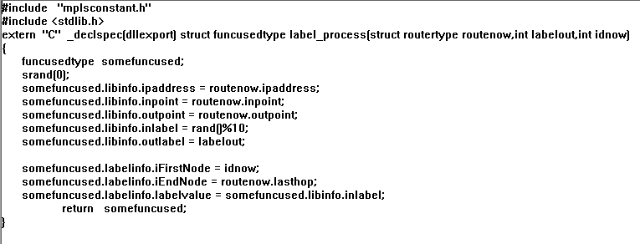

**实验三：**

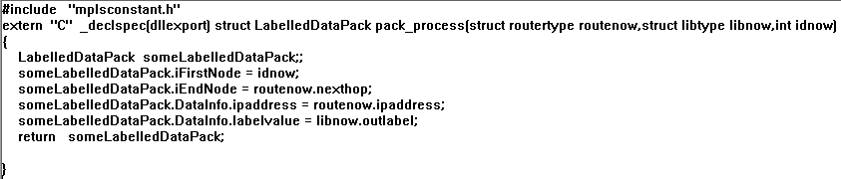

**四、实验结果**

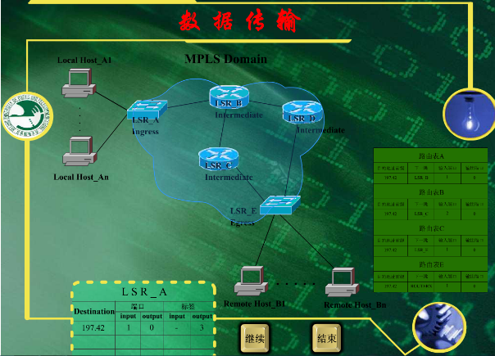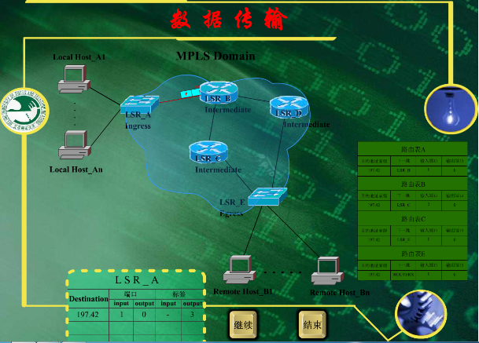

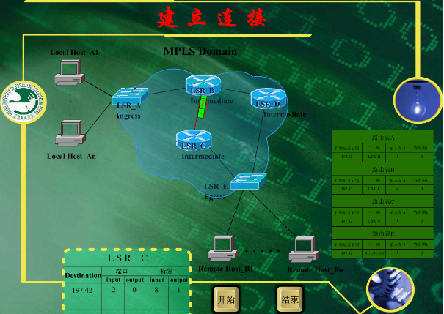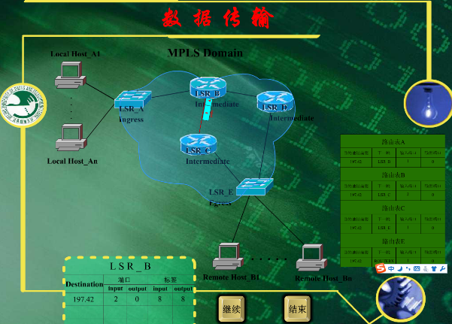

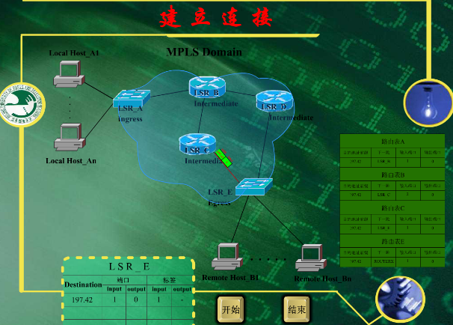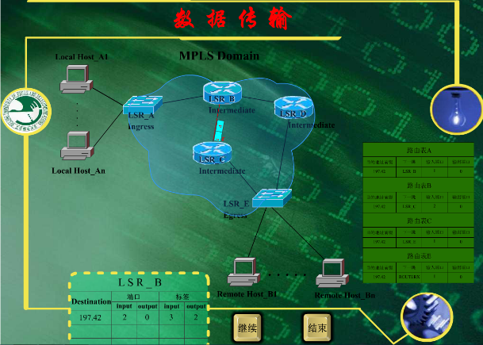

**五、实验心得**

通过本次实验，我了解到了程控数字交换的体系结构中，MPLS交换技术的基本原理。通过填表练习来独立控制为数据流分配，分发标记，建立LSP，并控制分组进行标记转发，从而加深了对MPLS技术的理解，并自己编码实现了三个程序，加强了对MPLS交换中标记请求、标记分配与分发、标记分组转发的理解。本次实验让我受益匪浅，提升了我的实验能力和编码能力，让我对于MPLS交换技术的原理有了更加深刻的印象和掌握情况！